Дата размещения – 22.07.2025
Дата истечения срока проведения независимой антикоррупционной экспертизы (не менее 5 рабочих дней с даты размещения) – 28.07.2025
Разработчик: начальник отдела генплана
МКУ «Управление архитектуры и градостроительства ИКМО г.Казани»
Хабибуллин Ансар Рушанович
e-mail: Ansar.Habibullin@tatar.ru
тел.:223-24-44 (доб.61221)
проект постановления

О комплексном развитии территории нежилой застройки
города Казани, расположенной по адресу:
г.Казань, ул.Хади Такташа

В соответствии с Градостроительным кодексом Российской Федерации, постановлением Кабинета Министров Республики Татарстан от 24.09.2021 №913 «О мерах по реализации проектов комплексного развития территорий в Республике Татарстан» постановляю:
1. Установить, что:
1.1. комплексному развитию подлежит территория нежилой застройки города Казани общей площадью 2,58 га, расположенная по адресу: г.Казань, ул.Хади Такташа (далее – КРТ по ул.Хади Такташа), в границах согласно приложению №1 к настоящему постановлению и соответствующая требованиям, предусмотренным частями 4, 5 и 6 статьи 65 Градостроительного кодекса Российской Федерации.
1.2. графическое описание местоположения границ КРТ по ул.Хади Такташа приведено в приложении №1 к настоящему постановлению.
1.3. основные виды разрешенного использования земельных участков и объектов капитального строительства, которые могут быть выбраны при реализации решения о КРТ по ул. Хади Такташа приведены в приложении №2 к настоящему постановлению.
1.4. предельные параметры разрешенного строительства, реконструкции объектов капитального строительства приведены в приложении №3 к настоящему постановлению.
1.5. перечень земельных участков и объектов капитального строительства, расположенных в границах КРТ по ул.Хади Такташа, в том числе перечень объектов капитального строительства, подлежащих сносу, сохранению приведен в приложении №4 к настоящему постановлению.
1.6. расчетные показатели минимально допустимого уровня обеспеченности объектами коммунальной, транспортной, социальной инфраструктур и расчетные показатели максимально допустимого уровня территориальной доступности указанных объектов для населения, установленные градостроительным регламентом в отношении территории, подлежащей комплексному развитию приведены в приложении 5 к настоящему решению.
1.7. сведения о документации по планировке территории, в соответствии с которой осуществляется ее комплексное развитие, приведены в приложении 6 к настоящему решению.
1.8. предельный срок реализации решения о КРТ по ул.Хади Такташа составляет 10 лет после принятия такого решения.
1.9. решение о КРТ по ул.Хади Такташа реализуется самостоятельно муниципальным образованием г.Казань.
2. Опубликовать настоящее постановление, за исключением перечня координат характерных точек границ КРТ по ул.Хади Такташа (приложение) (материалы для служебного пользования), в сетевом издании «Муниципальные правовые акты и иная официальная информация» (www.docskzn.ru) и разместить его на официальном портале органов местного самоуправления города Казани (www.kzn.ru).
3. Установить, что настоящее постановление вступает в силу со дня его официального опубликования.
4. Контроль за исполнением настоящего постановления возложить на первого заместителя Руководителя Исполнительного комитета г.Казани А.Р.Нигматзянова.

Руководитель Р.Г.Гафаров

Приложение №1 к постановлению
Исполнительного комитета
г.Казани
от ____________№________

Графическое описание местоположения границ территории нежилой застройки города Казань, подлежащей комплексному развитию и расположенной по адресу: г.Казань, ул.Хади Такташа

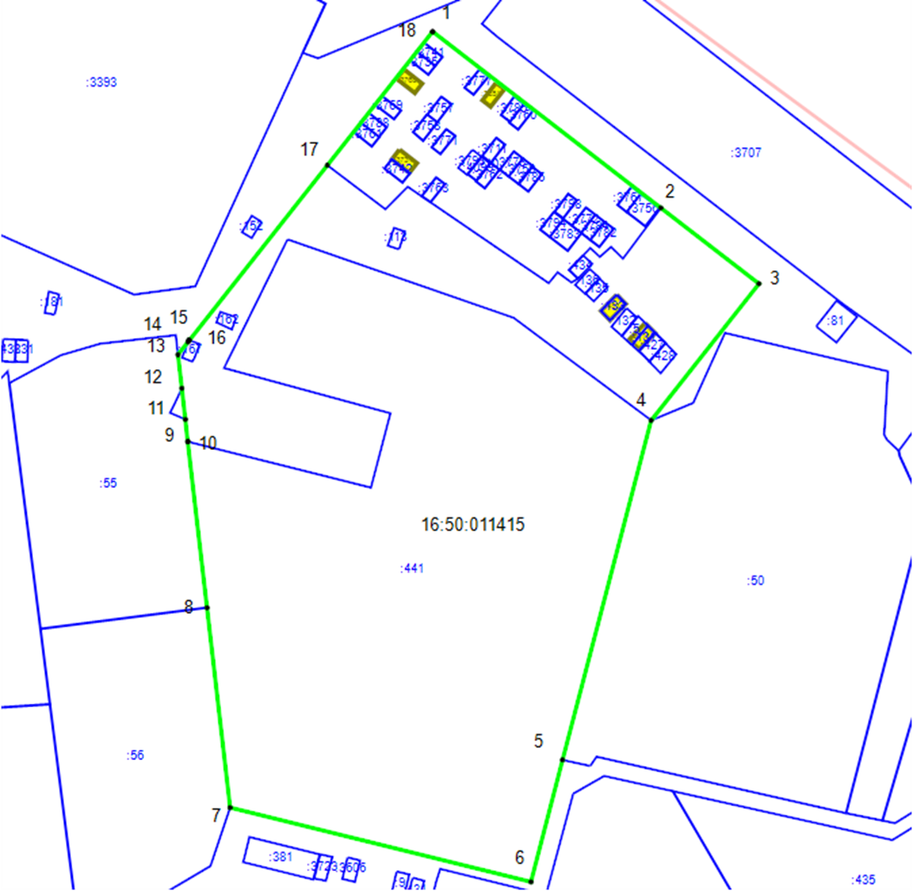

Масштаб: 1:1500
Система координат: МСК-16
Условные обозначения:

Границы территории КРТ нежилой застройки
Земельные участки существующие
Кадастровые кварталы
Объекты капитального строительства

___________________

Приложение №2 к постановлению
Исполнительного комитета
г.Казани
от ____________№________

Основные виды разрешенного использования земельных участков и объектов капитального строительства, которые могут быть выбраны при реализации решения о комплексном развитии территории нежилой застройки города Казани, расположенной по адресу: г.Казань, ул. Хади Такташа
3.5.1 – Дошкольное, начальное и среднее общее образование. Размещение объектов капитального строительства, предназначенных для просвещения, дошкольного, начального и среднего общего образования (детские ясли, детские сады, школы, лицеи, гимназии, художественные, музыкальные школы, образовательные кружки и иные организации, осуществляющие деятельность по воспитанию, образованию и просвещению), в том числе зданий, спортивных сооружений, предназначенных для занятия обучающихся физической культурой и спортом.

___________________

Приложение №3 к постановлению
Исполнительного комитета
г.Казани
от ____________№________

Предельные параметры разрешенного строительства, реконструкции объектов капитального строительства в границах территории нежилой застройки города Казани, расположенной по адресу:
г. Казань, ул. Хади Такташа

Максимальный процент застройки в границах земельного участка – не установлен.
Предельное количество этажей - н.у, предельная высота зданий, строений, сооружений строительства – н.у.

Требованиях к архитектурным решениям для территорий КРТ:
- использование в отделке качественных, долговечных, безопасных материалов;
- предусмотреть размещение встроенных инженерных объектов и мусорных контейнеров (либо погружных), не просматриваемых с территории общего пользования;
-выполнить качественное благоустройство территории, в том числе малых архитектурных форм с применением современных приемов проектирования;
-предусмотреть архитектурную подсветку, с учетом комплексного решения на территорию;
-ограждение территории должно быть выполнено с учетом комплексного архитектурного решения здания и благоустройства;
-предусмотреть максимальное сохранение зеленых насаждений и посадку новых.

___________________

Приложение №4 к постановлению
Исполнительного комитета
г.Казани
от ____________№________

Перечень земельных участков и объектов капитального строительства, в том числе подлежащих сносу, сохранению, расположенных в границах территории комплексного развития, расположенной по адресу: г.Казань, ул.Хади Такташа
№ п/п | Кадастровый номер земельного участка | Адрес (местоположение) земельного участка | Площадь земельного участка, кв.м. | Кадастровый номер объекта капитального строительства, расположенного на земельном участке | Адрес объекта капитального строительства | Площадь объекта капитального строительства (ОКС), кв.м | Сведения о сносе/реконструкции объектов капитального строительства
1 | 16:50:011415:441 | г Казань, Вахитовский район, ул. Хади Такташа, д. 81(лит.А) | 16930+/-46 | 16:50:011415:3676 | г.Казань, ул. Хади Такташа, д.81 | 4579,9 | Сохранение, реконструкция
2 | 16:50:011415:167 | г Казань, Вахитовский район, ул Хади Такташа | 18,8 |  |  |  | Снос
3 | 16:50:011415:162 | г Казань, Вахитовский район, ул Хади Такташа | 17,1 |  |  |  | Снос
4 | 16:50:011415:113 | г Казань, Вахитовский район, ул. Нурсултана Назарбаева | 18,8 |  |  |  | Снос
5 | 16:50:011415:10 | г Казань, Вахитовский район, ул. Эсперанто, участок 52 | 2735+/-18,3 | 16:50:011415:3651,  16:50:011415:3731,  16:50:011415:3768,  16:50:011415:3774,  16:50:011415:3775,  16:50:011415:3776 | г. Казань, КВИГА "Титан", гаражный бокс №4, г.Казань,ГК «Титан», гараж №61,  г Казань,  р-н Вахитовский, ул Марселя Салимжанова, д 14, кооператив владельцев  индивидуальных гаражей автотранстпорта ТИТАН, гараж № 86,  г Казань, ул Нурсултана Назарбаева, д 52,  г Казань, ул  Нурсултана Назарбаева, д 52  г Казань, ул  Нурсултана Назарбаева, д 52 | 18  19,1  19  546.8  231.8  481 | Снос
6 | 16:50:011415:3761 | г Казань, гараж №80 вблизи жилого дома №14 по  ул. Марселя Салимжанова | 23+/-2 | 16:50:011415:488 | г. Казань, ул. Марселя Салимжанова, д. 14 | 285 | Снос
7 | 16:50:011415:3788 | г Казань, Вахитовский район, ГСК «Титан»,  участок 81 возле дома 14 по ул. Марселя Салимжанова | 24+/-2 | 16:50:011415:488 | г. Казань, ул. Марселя Салимжанова, д. 14 | 285 | Снос
8 | 16:50:011415:3769 | г Казань, гараж 83 вблизи жилого д. 14 по ул.  Марселя Салимжанова | 22+/-2 | 16:50:011415:488 | г. Казань, ул. Марселя Салимжанова, д. 14 | 285 | Снос
9 | 16:50:011415:3735 | , г Казань, Вахитовский район, ул. Марселя Салимжанова, д.14,  гараж 88 | 22+/-2 |  |  |  | Снос
10 | 16:50:011415:3741 | г Казань, Вахитовский район, ул. Марселя Салимжанова, д.14,  гараж 89 | 22+/-2 |  |  |  | Снос
11 | 16:50:011415:3742 | г Казань, Вахитовский район, ул. Марселя Салимжанова, д. 14,  Кооператив владельцев индивидуальных гаражей автотранспорта "Титан", гараж 60 | 23+/-2 | 16:50:011415:489 | г. Казань, ул. Марселя Салимжанова, д. 14 | 335,5 | Снос
12 | 16:50:011415:3758 | г Казань, ул. Марселя Салимжанова, вблизи  жилого дома 14, участок 43 | 26+/-2 | 16:50:011415:490 | г. Казань, ул. Марселя Салимжанова, д. 14 | 731,2 | Снос
13 | 16:50:011415:3757 | г Казань, ул. Марселя Салимжанова, вблизи  жилого дома 14, участок 22 | 24+/-2 | 16:50:011415:490 | г. Казань, ул. Марселя Салимжанова, д. 14 | 731,2 | Снос
14 | 16:50:011415:3777 | г Казань, гараж №2 вблизи жилого дома №14 по  ул. Марселя Салимжанова | 23+/-2 | 16:50:011415:493 | г. Казань, ул. Марселя Салимжанова, д. 14 | 400,2 | Снос
15 | 16:50:011415:3771 | г Казань, возле дома №14 по ул. Марселя  Салимжанова, гараж 45 | 22+/-2 | 16:50:011415:490 | г. Казань, ул. Марселя Салимжанова, д. 14 | 731,2 | Снос
16 | 16:50:011415:3763 | г Казань, гараж №64 вблизи жилого дома №14 по  ул. Марселя Салимжанова | 22+/-2 | 16:50:011415:489 | г. Казань, ул. Марселя Салимжанова, д. 14 | 335,5 | Снос
17 | 16:50:011415:3793 | г Казань, Вахитовский район, ул. Марселя  Салимжанова, д. 14Г/48 | 23+/-2 |  |  |  | Снос
18 | 16:50:011415:4099 | г Казань, Вахитовский район, гараж №49 во  дворе дома №14 по ул. Марселя Салимжанова | 21+/-2 |  |  |  | Снос
19 | 16:50:011415:3762 | г Казань, вблизи жилого дома №14 по ул. Марселя  Салимжанова, гараж №50 | 23+/-2 | 16:50:011415:490 | г. Казань, ул. Марселя Салимжанова, д. 14 | 731,2 | Снос
20 | 16:50:011415:3711 | г Казань, Вахитовский район, ул. Марселя Салимжанова, гск  "Титан", участок 28 | 22+/-2 |  |  |  | Снос
21 | 16:50:011415:3773 | г Казань, гараж 30 вблизи жилого дома 14 по ул.  Марселя Салимжанова | 23+/-2 | 16:50:011415:490 | г. Казань, ул. Марселя Салимжанова, д. 14 | 731,2 | Снос
22 | 16:50:011415:3759 | г Казань, вблизи жилого дома №14 по ул. Марселя  Салимжанова, гараж №31 | 24+/-2 | 16:50:011415:490 | г. Казань, ул. Марселя Салимжанова, д. 14 | 731,2 | Снос
23 | 16:50:011415:3786 | г Казань, вблизи жилого д.14 по ул. Марселя  Салимжанова, гараж 32 | 23+/-2 | 16:50:011415:490 | г. Казань, ул. Марселя Салимжанова, д. 14 | 731,2 | Снос
24 | 16:50:011415:4114 | г Казань, Вахитовский район, вблизи дома 14 по ул. Марселя Салимжанова | 22+/-2 | 16:50:011415:3448 | г Казань, ул Марселя Салимжанова, д 14, гараж №56 | 19 | Снос
25 | 16:50:011415:3794 | г Казань, Вахитовский район, ГСК «Титан», гараж  57 у дома №14 по ул. Марселя Салимжанова | 23+/-2 | 16:50:011415:3449 | г Казань, улица Марселя Салимжанова, дом 14, гараж №57 | 19 | Снос
26 | 16:50:011415:3783 | г Казань, гараж №58 вблизи жилого дома №14 по ул.  Марселя Салимжанова | 44+/-2 | 16:50:011415:3437 | г Казань, ул Марселя Салимжанова, д 14, гараж №58 | 39 | Снос
27 | 16:50:011415:3798 | г Казань, ул. Марселя Салимжанова, з/у 14Г/36 | 21+/-2 | 16:50:011415:490 | г. Казань, ул. Марселя Салимжанова, д. 14 | 731,2 | Снос
28 | 16:50:011415:3772 | г Казань, гараж №38 вблизи жилого дома №14 по  ул. Марселя Салимжанова | 23+/-2 | 16:50:011415:490 | г. Казань, ул. Марселя Салимжанова, д. 14 | 731,2 | Снос
29 | 16:50:011415:3782 | г Казань, гараж 40 вблизи жилого д. 14 по ул.  Марселя Салимжанова | 23+/-2 | 16:50:011415:490 | г. Казань, ул. Марселя Салимжанова, д. 14 | 731,2 | Снос
30 | 16:50:011415:3784 | г Казань, вблизи жилого дома №14 по ул. Марселя  Салимжанова, участок 39 | 23+/-2 | 16:50:011415:490 | г. Казань, ул. Марселя Салимжанова, д. 14 | 731,2 | Снос
31 | 16:50:011415:3767 | г Казань, вблизи жилого дома 14 по ул. Марселя  Салимжанова, гараж 19 | 23+/-2 | 16:50:011415:493 | г. Казань, ул. Марселя Салимжанова, д. 14 | 400,2 | Снос
32 | 16:50:011415:3756 | г Казань, ул. Марселя Салимжанова вблизи  жилого дома 14, участки 20,21 | 47+/-2 | 16:50:011415:493 | г. Казань, ул. Марселя Салимжанова, д. 14 | 400,2 | Снос
33 | 16:50:011415:434 | г Казань, Вахитовский район, ул Марселя Салимжанова вблизи  жилого дома №14 | 22+/-2 | 16:50:011415:3630 | г.Казань, ул.Марселя Салимжанова (б.Эсперанто), во дворе дома №14  (б.52) | 18 | Снос
34 | 16:50:011415:136 | г Казань, Вахитовский район, ул.М.Салимжанова, вблизи жилого  дома №14 | 24,33+/-1,73 | 16:50:011415:3654 | г.Казань, гараж во дворе дома № 14 по ул.Марселя Салимжанова | 20 | Снос
35 | 16:50:011415:135 | г Казань, Вахитовский район, ул. Нурсултана Назарбаева, во дворе  д. 52 | 20+/-2 | 16:50:011414:256 | г Казань, гараж во дворе по ул Эсперанто, дом 52 | 18,8 | Снос
36 | 16:50:011415:133 | г Казань, Вахитовский район, ул. Нурсултана Назарбаева | 26+/-2 | 16:50:011415:453 | г Казань, ул Марселя Салимжанова, во дворе жилого дома №14 | 20,3 | Снос
37 | 16:50:011415:132 | г Казань, Вахитовский район, ул. М.Салимжанова, вблизи жилого  дома №14 | 26,7+/-1,8 | 16:50:000000:15077 | г.Казань, ул.Эсперанто, у д.52, возле школы № 41 | 22 | Снос
38 | 16:50:011415:5 | г Казань, Вахитовский район, ул Эсперанто | 28,7 | 16:50:011415:3415, 16:50:011415:3631 | г Казань, ул Нурсултана Назарбаева, д 41,  г.Казань, ул.Эсперанто, во дворе дома №52 | 25  22,6 | Снос
39 | 16:50:011415:131 | г Казань, Вахитовский район, ул. Нурсултана Назарбаева | 29,3 | 16:50:011415:3415 | г Казань, ул Нурсултана Назарбаева, д 41 | 25 | Снос
40 | 16:50:011415:427 | г Казань, Вахитовский район, ул. М. Салимжанова , вблизи  жилого дома №14 | 31+/-2 | 16:50:011415:3415 | г Казань, ул Нурсултана Назарбаева, д 41 | 25 | Снос
41 | 16:50:011415:428 | г Казань, Вахитовский район, ул. М. Салимжанова, вблизи жилого  дома №14 | 33+/-2 | 16:50:011415:3634 | г.Казань, ул.Эсперанто, бокс Г-270 во дворе дома №52 | 26,4 | Снос
42 | 16:50:011415:3760 | г Казань, вблизи жилого дома №14 по ул. Марселя  Салимжанова, гараж №7 | 23+/-2 | 16:50:011415:493 | г. Казань, ул. Марселя Салимжанова, д. 14 | 400,2 | Снос
43 | 16:50:011415:3785 | г Казань, Вахитовский район, ГСК "Титан", гараж  №6 у дома №14 по ул. Марселя Салимжанова | 23+/-2 | 16:50:011415:493 | г. Казань, ул. Марселя Салимжанова, д. 14 | 400,2 | Снос

___________________

Приложение №5 к постановлению
Исполнительного комитета
г.Казани
от ____________№________

Расчетные показатели минимально допустимого уровня обеспеченности объектами коммунальной, транспортной, социальной инфраструктур и расчетные показатели максимально допустимого уровня территориальной доступности указанных объектов для населения, установленные градостроительным регламентом в отношении территории, подлежащей комплексному развитию по ул.Хади Такташа
Для территориальных зон, в границах которых предусматривается осуществление деятельности по комплексному развитию территории, расчетные показатели минимально допустимого уровня обеспеченности соответствующей территории объектами коммунальной, транспортной, социальной инфраструктур и расчетные показатели максимально допустимого уровня территориальной доступности указанных объектов для населения устанавливаются в соответствии с Местными нормативами градостроительного проектирования городского округа Казань.

___________________

Приложение №6 к постановлению
Исполнительного комитета
г.Казани
от ____________№________

Сведения о документации по планировке территории,
в соответствии с которой осуществляется ее
комплексное развитие территории по ул.Хади Такташа

Проект планировки территории в границах улиц Хади Такташа, Нурсултана Назарбаева и Марселя Салимжанова утвержденный Постановлением Исполнительного комитета от 28.02.2025 №491.

___________________

